

КЕМЕРОВСКАЯ ОБЛАСТЬ – КУЗБАСС

ПРОКОПЬЕВСКИЙ ГОРОДСКОЙ ОКРУГ

АДМИНИСТРАЦИЯ ГОРОДА ПРОКОПЬЕВСКА

ПОСТАНОВЛЕНИЕ
от 30 декабря 2020 г. № 192-п

О внесении изменений в муниципальную
программу Прокопьевского городского округа
«Формирование современной городской
среды города Прокопьевска»на 2018-2024 гг.,
утвержденнуюпостановлением администрации
города Прокопьевскаот 14.12.2017 № 273-п

Руководствуясь статьей 179 Бюджетного кодекса Российской Федерации, Постановлением Правительства Российской Федерации от 10.02.2017 № 169 «Об утверждении Правил предоставления и распределения субсидий из федерального бюджета бюджетам субъектов Российской Федерации на поддержку государственных программ субъектов Российской Федерации и муниципальных программ формирования современной городской среды»:
- Внести изменения в муниципальную программу Прокопьевского городского округа «Формирование современной городской среды города Прокопьевска» на 2018-2024 годы, утвержденную постановлением администрации города Прокопьевска от 14.12.2017 № 273-п (в редакции постановлений администрации г. Прокопьевска от 27.04.2018 № 52-п, от 27.12.2018 № 198-п, от 04.04.2019 № 60-п, от 26.09.2019 № 149-п, от 16.12.2019 № 186-п, от 17.01.2020 № 4-п, от 26.03.2020 № 44-п, от 14.07.2020 №107-п, от 21.10.2020 № 151-п) следующего содержания:
  - «Паспорт муниципальной программы» изложить в новой редакции согласно приложению № 1 к настоящему постановлению.
  - Раздел 1. «Характеристика текущего состояния сферы деятельности, для решения задач которой разработана муниципальная программа, с указанием основных показателей и формулировкой основных проблем» изложить в новой редакции согласно приложению № 2 к настоящему постановлению.
  - Раздел 4. «Объем средств, необходимых на реализацию муниципальной программы за счет всех источников финансирования на 2018-2024 годы» изложить в новой редакции согласно приложению № 3 к настоящему постановлению.
  - Раздел 5. «Сведения о планируемых значениях целевых показателей (индикаторов) муниципальной программы (по годам реализации муниципальной программы)» изложить в новой редакции согласно приложению № 4 к настоящему постановлению.
  - Раздел 7. «Визуализированный (фото) перечень образцов элементов благоустройства, предлагаемых к размещению на дворовой и общественной территории» изложить в новой редакции согласно приложению № 5 к настоящему постановлению.
  - Раздел 8. «Адресный перечень дворовых территорий, нуждающихся в благоустройстве (с учетом их физического состояния) и подлежащих благоустройству 2018-2024 годы, исходя из минимального перечня работ по благоустройству» изложить в новой редакции согласно приложения № 6 к настоящему постановлению.
  - Раздел 9. «Ресурсное обеспечение реализации муниципальной программы» изложить в новой редакции согласно приложения № 7 к настоящему постановлению.
- Пресс-секретарю главы города Прокопьевска (Е.С. Самойленко) опубликовать настоящее постановление в газете «Шахтерская правда», начальнику отдела информационных технологий администрации города Прокопьевска (И.В. Митина) разместить настоящее постановление в регистре муниципальных нормативных правовых актов Кемеровской области и на официальном сайте администрации города Прокопьевска в сети «Интернет».
- Контроль за исполнением настоящего постановления возложить на заместителя главы города Прокопьевска по ЖКХ, по благоустройству и дорожному комплексу Т.В. Давыдову.

Глава
города Прокопьевска А.Б. Мамаев

Приложение № 1

к постановлению администрации

города Прокопьевска

«30» декабря 2020 г. № 192-п

Паспорт
муниципальной программыПрокопьевского городского округа
«Формирование современной городской среды города Прокопьевска»
на 2018-2024 годы

Директор муниципальной программы | Заместитель главы города Прокопьевска по жилищно-коммунальному хозяйству
Ответственный исполнитель  муниципальной  программы | Начальник Управления жилищно-коммунальным хозяйством администрации города Прокопьевска
Участники муниципальной  программы | Управление жилищно-коммунальным хозяйством администрации города Прокопьевска
Цели муниципальной программы | Повышение качества и комфорта городской среды на территории Прокопьевского городского округа
Задачи муниципальной  программы | - обеспечение формирования единых подходов и ключевых приоритетов формирования комфортной городской среды на территории Прокопьевского городского округа с учетом приоритетов территориального развития;  - создание универсальных механизмов вовлеченности заинтересованных граждан, организаций в реализацию мероприятий по благоустройству территорииПрокопьевского городского округа;  - обеспечение проведения мероприятий по благоустройству территорий Прокопьевского городского округа в соответствии с едиными требованиями.
Целевые индикаторы и показатели муниципальной программы | - количество благоустроенных дворовых  территорий;  - доля благоустроенных дворовых территорий от  общего количества дворовых территорий;  - количество обустроенных мест массового отдыха населения (городских парков, скверов);  - площадь обустроенных мест массового отдыха населения (городских парков, скверов);  - доля площади обустроенных мест массового отдыха населения (городских парков, скверов) в общей площади территорий Прокопьевского городского округа.
Срок реализации  Муниципальной программы | 2018 - 2024 годы
Объемы бюджетных ассигнований  муниципальной программы | Всего 653 200,75 тыс. руб., в том числе:  - 58 736,80 тыс. руб., средства местного бюджета;  - 520 969,18 тыс. руб., средства федерального бюджета;  - 31 626,22 тыс. руб., средства областного бюджета;  - 41 867,85 тыс. руб., средства юридических и физических лиц.  2018 год – 58 253,28 тыс. руб., в том числе:  - 8 879,90 тыс. руб., средства местного бюджета;  - 30 023,98 тыс. руб., средства федерального бюджета;  - 16 442,38тыс. руб., средства областного бюджета;  - 2 907,02 тыс. руб., средства юридических и физических лиц.  2019 год – 103 662,84 тыс. руб., в том числе:  - 9 960,80тыс. руб., средства местного бюджета;  - 86 957,50 тыс. руб., средства федерального бюджета;  - 2 689,40тыс. руб., средства областного бюджета;  - 4 055,14 тыс. руб., средства юридических и физических лиц.  2020 год – 97 193,53тыс. руб.  - 9 270,30 тыс. руб., средства местного бюджета;  - 80 333,00 тыс. руб., средства федерального  - 2484,54тыс. руб., средства областного бюджета;  - 5 105,69 тыс. руб., средства юридических и физических лиц.  2021 год –95 614,80 тыс. руб.  - 9 011,50тыс. руб., средства местного бюджета;  - 78 670,20тыс. руб., средства федерального бюджета;  - 2 433,10тыс. руб., средства областного бюджета;  - 5 500,00 тыс. руб., средства юридических и физических лиц.  2022 год – 86 234,00 тыс. руб.  - 8 073,40тыс. руб., средства местного бюджета;  - 70 480,80 тыс. руб., средства федерального бюджета;  - 2 179,80 тыс. руб., средства областного бюджета;  - 5 500,00 тыс. руб., средства юридических и физических лиц.  2023 год – 84 264,70 тыс. руб.  - 5 513,50тыс. руб., средства местного бюджета;  - 71 053,70 тыс. руб., средства федерального бюджета;  - 2 197,50тыс. руб., средства областного бюджета;  - 5 500,00 тыс. руб., средства юридических и физических лиц.  2024 год – 127 976,90 тыс. руб.  - 8 027,40тыс. руб., средства местного бюджета;  - 103 450,00тыс. руб., средства федерального бюджета;  - 3 199,50 тыс. руб., средства областного бюджета;  - 13 300,00 тыс. руб., средства юридических и физических лиц.
Ожидаемые конечные результаты реализации муниципальной программы | - единое управление комплексным благоустройством жилищного фонда на территории Прокопьевского городского округа, создание условий для работы и отдыха жителей города, улучшение состояния территорий Прокопьевского городского округа;  - увеличение благоустроенных дворовых  территорий на 115 ед.;  - доля благоустроенных дворовых территорий  составит 73,3 %, (общее количество МКД, в  которых необходимо проводить работы по  благоустройству территории составляет 487  МКД);  - увеличение количества благоустроенных  территорий общего пользования на 7 ед.;  - увеличение площади благоустроенных  муниципальных территорий общего пользования на 600,0 тыс. м2;  - доля площади благоустроенных муниципальных  территорий общего пользования составит – 100%;  - доля трудового участия заинтересованных лиц в  выполнении дополнительного перечня работ по  благоустройству дворовых территорий – 20%.

Заместитель главы города Прокопьевска
по ЖКХ, по благоустройству
и дорожному комплексу Т.В. Давыдова

Приложение № 2

к постановлению администрации

города Прокопьевска

«30» декабря 2020 г. № 192-п

1. Характеристика текущего состояния
сферы деятельности, для решения задач которой разработана муниципальная программа, с указанием основных показателей
и формулировкой основных проблем.

Благоустройство- это совокупность работ по содержанию и развитию дорог, территорий жилой застройки, вне квартальных территорий, объектов коммунального обслуживания населения, санитарной очистке территорий, улучшению экологической обстановки.
Благоустройство осуществляется в целях приведения городских территорий в состояние, пригодное для нормального использования по назначению, созданию здоровых, удобных и культурных условий жизни населения.
В городе Прокопьевске 765 благоустроенных дворовых территорий, площадь которых составляет 650,3 тыс. кв. м.
Доля благоустроенных дворовых территорий многоквартирных домов города от общего количества дворовых территорий многоквартирных дворов составляет 63,7 %.
Доля населения, проживающего в жилом фонде с благоустроенными дворовыми территориями от общей численности населения города, проживающего в многоквартирных домах, составляет 63,2%.
Количество общественных территорий (парки, скверы и т.д.) 25 ед., их площадь составляет 2 740,0 тыс. м2.
Доля площади обустроенных мест массового отдыха населения (городских парков, скверов) в общей площади общественных территорий города составляет 78,1%.
Объем финансового участия граждан (собственников помещений в соответствующих домах) в выполнении мероприятий по благоустройству дворовых территорий в городе за период 2017 годасоставил 1 132,4 тыс. руб.
В городе Прокопьевске сформирована многолетняя положительная практика трудового участия граждан, организаций в выполнении мероприятий по благоустройству дворовых территорий, муниципальных территорий общего пользования.
Уже много лет подряд, особенно в весенний период, на территории городапроводятся массовые субботники, в ходе которых граждане и организации в добровольном порядке принимают участие в благоустройстве территорий, прилегающих к своим домам, предприятиям и организациям, территорий общего пользования.
Ежемесячно в таких субботниках принимает участие более 16,0 тыс. человек.
Ежегодно в рамках взаимодействия с органами территориального общественного самоуправления проводятся смотры-конкурсы, в том числе с номинацией на «Лучший двор», «Лучший подъезд»,участвуя в котором граждане проявляют инициативу и вносят свой трудовой вклад в обустройство своих дворов.
В 2017 году в ходе реализации муниципальной программы на ремонт дворовых территорий жителями 7-ми многоквартирных домов, помимо финансового участия (в размере 5% от стоимости работ), собственными силами произведены работы по устройству клумб и посадке деревьев.
Справочно: в целях реализации настоящей программы под дворовыми территориями многоквартирных домов понимается совокупность территорий, прилегающих к многоквартирным домам, с расположенными на них объектами, предназначенными для обслуживания и эксплуатации таких домов, и элементами благоустройства этих территорий, в том числе местами стоянки автотранспортных средств, тротуарами и автомобильными дорогами, включая автомобильные дороги, образующие проезды к территориям, прилегающим к многоквартирным домам
При проектировании благоустройства и реконструкции дворовых территорий многоквартирных домов обязательно проводить межевание земельного участка для определения границ благоустройства. Отсутствие межевания земельного участка, на котором расположен МКД, лишает собственников возможности принять участие в проекте «Формирование комфортной городской среды».
Муниципальное образование «Прокопьевский городской округ» в праве исключатьиз адресного перечня дворовых и общественных территорий, подлежащих благоустройству в рамках реализации муниципальной программы, территории, расположенные вблизи многоквартирных домов, физический износ основных конструктивных элементов (крыша, стены, фундамент) которых превышает 70 %, а также территории, которые планируются к изъятию для муниципальных или государственных нужд в соответствии с генеральным планом соответствующего городского округа, при условии одобрения решения об исключении указанных территорий из адресного перечня дворовых территорий и общественных территорий межведомственной комиссией в порядке, установленном такой комиссией.
Муниципальное образование «Прокопьевский городской округ» в праве исключать из адресного перечня дворовых территорий, подлежащих благоустройству в рамках реализации муниципальной программы, дворовые территории, собственники помещений многоквартирных домов которых приняли решение об отказе от благоустройства дворовой территории в рамках реализации соответствующей программы или не приняли решения о благоустройстве дворовой территории в сроки, установленные соответствующей программой. При этом исключение дворовой территории из перечня дворовых территорий, подлежащих благоустройству в рамках реализации муниципальной программы, возможно только при условии одобрения соответствующего решения муниципального образования межведомственной комиссией в порядке, установленном такой комиссией.
Мероприятия по проведению работ по образованию земельных участков на территории Прокопьевского городского округа, на которых расположены многоквартирные дома, работы по благоустройству дворовых территорий которых софинансируются из бюджета Кемеровской области включают:
а) Проведение межевых работ (заключение договора, постановка на кадастровый учет);
б) Заключение договора аренды (оценка участка для проведения торгов и т.д.).
Проведение мероприятий по благоустройству дворовых территорий многоквартирных домов, а также территорий общего пользования будет осуществляться с учетом необходимости обеспечения физической, пространственной и информационной доступности зданий, сооружений, дворовых и общественных территорий для инвалидов и других маломобильных групп населения.
Таким образом, комплексный подход к реализации мероприятий по благоустройству, отвечающих современным требованиям, позволит создать современную городскую комфортную среду для проживания граждан и пребывания гостей, а также комфортное современное «общественное пространство».
Благоустройство дворовых территорий включает в себя два перечня работ: минимальный и дополнительный.
Минимальный перечень работ:
- ремонт дворовых проездов;
- обеспечение освещения дворовых территорий;
- установка скамеек и урн.
- ремонт автомобильных парковок;
- озеленение территорий;
- ремонт тротуаров и пешеходных дорожек;
- ремонт отмостки;
- ремонт твердых покрытий аллей
Дополнительный перечень работ:
- оборудование детских и (или) спортивных площадок, в том числе их покрытий;
-установка дополнительных элементов благоустройства, малых архитектурных форм;
- ремонт пешеходных мостиков;
- ремонт покрытий площадок для отдыха;
- ремонт лестничных маршей;
Собственники жилых и нежилых помещений в многоквартирном доме, собственники иных зданий и сооружений, расположенных в границах дворовой территории (далее – заинтересованные лица), подлежащей благоустройству участвуют в реализации мероприятий по благоустройству дворовой территории следующим образом:
- в рамках минимального перечня работ софинансирование заинтересованными лицами 5% от общей стоимости необходимых для выполнения работ, а также оплата в полном объеме за счет средств заинтересованных лиц разработки проектно-сметной документации и работ по проверке достоверности определения сметной стоимости выполняемых работ по благоустройству.
В рамках дополнительного перечня работ:
- на дворовых территориях, включенных в соответствующую программу до вступления в силу Постановления Правительства Российской Федерации от 09.02.2019 №106 «О внесении изменений в приложение №15 к государственной программе Российской Федерации «Обеспечение доступным и комфортным жильем и коммунальными услугами граждан Российской Федерации», предусматривается софинансирование заинтересованными лицами не менее 5% от стоимости выполнения таких работ, а также оплата в полном объеме за счет средств заинтересованных лиц разработки проектно-сметной документации и работ по проверке достоверности определения сметной стоимости выполняемых работ по благоустройству;
- на дворовых территориях, включенных в соответствующую программу после вступления в силу Постановления Правительства Российской Федерации от 09.02.2019 №106 «О внесении изменений в приложение № 15 к государственной программе Российской Федерации «Обеспечение доступным и комфортным жильем и коммунальными услугами граждан Российской Федерации», предусматривается софинансирование заинтересованными лицами не менее 20% от стоимости выполнения таких работ, а также оплата в полном объеме за счет средств заинтересованных лиц разработки проектно-сметной документации и работ по проверке достоверности определения сметной стоимости выполняемых работ по благоустройству.
Для оборудованиядетских и (или) спортивных площадок, иустановки дополнительных элементов благоустройства, в том числе покрытий площадок, и малых архитектурных форм – обязательноесофинансирование заинтересованными лицами 90% от общей стоимости необходимых для выполнения работ.
Трудовое участие заинтересованных лиц в работах по благоустройству в рамках минимального и дополнительного перечней является обязательным.
Формы трудового участия:
- выполнение жителями неоплачиваемых работ, не требующих специальной квалификации: подготовка дворовой территории к началу работ (земляные работы, уборка мусора) и другие работы (покраска оборудования, посадка деревьев, устройство цветочных клумб);
- обеспечение благоприятных условий для работы подрядной организации, выполняющей работы и для ее работников (горячий чай, печенье, предоставление техники, материалов и т.д.)
Средняя стоимость 1м2 работ по благоустройству дворовой территории, входящих в минимальный и дополнительный перечни:
- детская площадка с покрытием из резиновой крошки – 1518,7 руб./м2;
- детская площадка с покрытием из песка – 730,0 руб./м2;
- пешеходная дорожка – 870,0 руб./м2;
- парковка автотранспорта – 1540,0 руб./м2;
- внутридворовые проезды – 950,0 руб./м2;
- отмостка – 640,0 руб./м2.
- обеспечение освещением дворовых территорий – 19 864 руб./шт;
- озеленение территории – 190 руб/м2;
- установка скамеек – 17000 руб./шт;
- установка урн – 3750 руб./шт.
Аккумулирование средств заинтересованных лиц, направляемых на выполнение дополнительного перечней работ по благоустройству дворовых территорий многоквартирных домов осуществляется на лицевой счет 04393014920 с кодом дохода для учета средств заинтересованных лиц – 93720704050040009180 – прочие безвозмездные поступления в бюджеты городских округов (прочие доходы), открытый Управлением жилищно-коммунальным хозяйством администрации города Прокопьевска (уполномоченный орган) в Управлении Федерального казначейства по Кемеровской области.
Уполномоченный орган осуществляет учет поступающих средств в разрезе многоквартирных домов, дворовые территории которых подлежат благоустройству, а также ежемесячное опубликование указанных данных на официальном сайте администрации города Прокопьевска и направление их в этот же срок в адрес общественной комиссии, создаваемой в соответствии с Правилами предоставления субсидии.
Денежные средства должны быть перечислены заинтересованными лицами до 15 июля года производства работ.
Условие о предельной дате заключения соглашений по результатам закупки товаров, работ и услуг для обеспечения муниципальных нужд в целях реализации муниципальных программ, за исключением случаев обжалования действий (бездействия) заказчика и (или) комиссии по осуществлению закупок и (или) оператора электронной площадки при осуществлении закупки товаров, работ, услуг в порядке, установленном законодательством Российской Федерации, при которых срок заключения таких соглашений продлевается на срок указанного обжалования:
не позднее 1 июля года предоставления субсидии - для заключения соглашений на выполнение работ по благоустройству общественных территорий;
не позднее 1 мая года предоставления субсидии - для заключения соглашений на выполнение работ по благоустройству дворовых территорий.
В случае проведения повторного конкурса или новой закупки, если конкурс признан не состоявшимся по основаниям, предусмотренным законодательством Российской Федерации, при которых срок заключения таких соглашений продлевается на срок проведения конкурсных процедур. В случае заключения таких соглашений в пределах экономии средств при расходовании субсидии в целях реализации муниципальных программ, в том числе мероприятий по цифровизации городского хозяйства, включенных в муниципальную программу, при которых срок заключения таких соглашений продлевается на срок до 15 декабря года предоставления субсидии.

Заместитель главы города Прокопьевска
по ЖКХ, по благоустройству

и дорожному комплексу Т.В. Давыдова

Приложение № 3

к постановлению администрации

города Прокопьевска

«30» декабря 2020 г. № 192-п

4. Объем средств, необходимых на реализацию

муниципальной программы
за счет всех источников финансирования на 2018 – 2024 годы

Источник финансирования | Планируемый объем средств, тыс. руб.
Источник финансирования | Всего | Благоустройство дворовых территорий | Благоустройство общественных территорий
Общий объем финансирования муниципальной программы,  в том числе по годам реализации: | 653 200,05 | 574 149,34 | 79 050,71
2018 год | 58 253,28 | 55 189,14 | 3 064,14
2019 год | 103 662,84 | 90 162,84 | 13 500,00
2020 год | 97 193,53 | 86 907,46 | 10286,07
2021 год | 95 614,80 | 84 279,70 | 11 335,10
2022 год | 86 234,00 | 72 734,00 | 13500,00
2023 год | 84 264,70 | 70 764,70 | 13500,00
2024 год | 127 967,90 | 114 111,50 | 13 865,40
в том числе по источникам финансирования:
средства местного бюджета  в том числе по годам реализации: | 58 736,80 | 50 676,19 | 8 060,61
2018 год | 8 879,90 | 8 388,28 | 491,62
2019 год | 9 960,80 | 8 610,80 | 1 350,00
2020 год | 9270,30 | 8234,82 | 1035,48
2021 год | 9 011,50 | 7 877,99 | 1 133,51
2022 год | 8 073,40 | 6 723,40 | 1350,00
2023 год | 5 513,50 | 4 163,50 | 1350,00
2024 год | 8 027,40 | 6 677,40 | 1 350,00
иные не запрещенные законодательством источники финансирования, в том числе:
средства федерального бюджета, в том числе по годам реализации: | 520 969,18 | 452 931,85 | 68 037,33
2018 год | 30 023,98 | 28 361,76 | 1 662,22
2019 год | 86 957,50 | 75172,00 | 11 785,50
2020 год | 80 333,00 | 71 359,93 | 8 973,07
2021 год | 78 670,20 | 68 774,66 | 9 895,54
2022 год | 70 480,80 | 58 695,30 | 11 785,50
2023 год | 71 053,70 | 59 268,20 | 11 785,50
2024 год | 103 450,0 | 91 300,00 | 12 150,00
средства областного бюджета, в том числе по годам реализации: | 31 626,22 | 28 673,45 | 2 952,77
2018 год | 16 442,38 | 15 532,08 | 910,30
2019 год | 2 689,40 | 2 324,90 | 364,50
2020 год | 2 484,54 | 2 207,02 | 277,52
2021 год | 2433,10 | 2 127,05 | 306,05
2022 год | 2 179,80 | 1 815,30 | 364,50
2023 год | 2 197,50 | 1 833,00 | 364,50
2024 год | 3 199,50 | 2 834,10 | 365,40
средства юридических и физических лиц, в том числе по годам реализации: | 41 867,85 | 41 867,85 | 0,00
2018 год | 2 907,02 | 2 907,02 | 0,00
2019 год | 4 055,14 | 4 055,14 | 0,00
2020 год | 5 105,69 | 5 105,69 | 0,00
2021 год | 5 500,00 | 5 500,00 | 0,00
2022 год | 5 500,00 | 5 500,00 | 0,00
2023 год | 5 500,00 | 5 500,00 | 0,00
2024 год | 13 300,00 | 13 300,00 | 0,00

Заместитель главы города Прокопьевска
по ЖКХ, по благоустройству
и дорожному комплексу Т.В. Давыдова

Приложение № 4

к постановлению администрации

города Прокопьевска

«30» декабря 2020 г. № 192-п

5. Сведения о планируемых значениях целевых показателей
(индикаторов) муниципальной программы
(по годам реализации муниципальной программы)

№ п/п | Наименование целевого показателя (индикатора) | Ед. изм. | Плановое значение целевого показателя (индикатора)
№ п/п | Наименование целевого показателя (индикатора) | Ед. изм. | 2018  год | 2019  год | 2020  год | 2021 год | 2022 год | 2023 год |  | 2024 год
1 | Количество благоустроенных дворовых территорий | ед. | 38 | 50 | 56 | 51 | 69
2 | Доля благоустроенных дворовых территорий от общего количества дворовых территорий | % | 64,8 | 66,23 | 86,4 | 78 | _ |  | _ |  | _
3 | Охват населения благоустроенными дворовыми территориями (доля населения, проживающего в жилом фонде с благоустроенными дворовыми территориями, от общей численности населения) | % | 48,6 | 51,3 | 62,7 | 65,8 | _ |  | _ |  | _
4 | Количество благоустроенных общественных территорий | ед. | 1 | 2 | 3 | 3 | 2 |  | 2 |  | 2
5 | Площадь благоустроенных общественных территорий | тыс.  м2 | 7076,0 | 18705,8 | 19384,8 | 23971,0 | _ |  | _ |  | _
6 | Доля финансового участия заинтересованных лиц в выполнении минимального перечня работ по благоустройству дворовых территорий | % | 0 | 5 | 5 | 5 | 5 |  | 5 |  | 5
7 | Доля финансового участия заинтересованных лиц в выполнении дополнительного перечня работ по благоустройству дворовых территорий | % | 5 | 20/90 | 20/90 | 20/90 | 20/90 |  | 20/90 |  | 20/90
8 | Доля дворовых территории, благоустройство которых реализовано трудовым участием граждан | % | 0 | 100 | 82 | _ | _ |  | _ |  | _
9 | Трудовое участие заинтересованных лиц в выполнении дополнительного перечня работ по благоустройству дворовых территорий | кол-во объек-тов | 38 | 50 | 56 | 51 | 69

Заместитель главы города Прокопьевска
по ЖКХ, по благоустройству
и дорожному комплексу Т.В. Давыдова

Приложение № 5

к постановлению администрации

города Прокопьевска

«30» декабря 2020 г. № 192-п

7. Визуализированный (фото) перечень образцов элементов благоустройства, предполагаемых к размещению на дворовой и общественной территории

Наименование элемента | Вид элемента
Урна для мусора  N 1 | 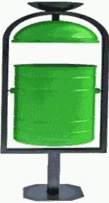
Урна для мусора  N 2 | 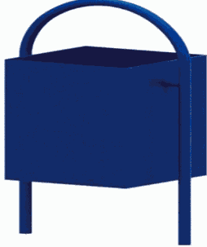
Урна для мусора  N 3 | 
Скамья без спинки | 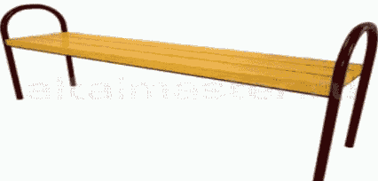
Скамья со спинкой | 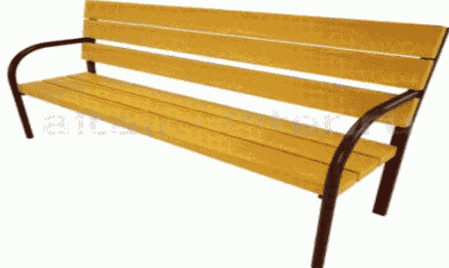
Диван парковый, с коваными элементами | 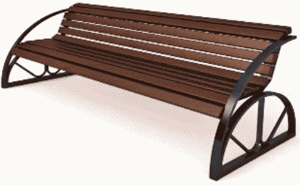
Светодиодный уличный фонарь консольный N 1 (белый) | 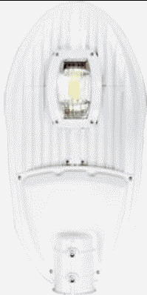
Светодиодный уличный фонарь консольный N 2 (черный) | 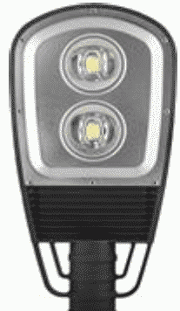
Светодиодный уличный консольный светильник N 2 (серый) | 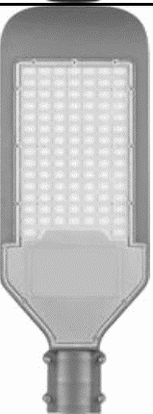
Ремонт дворовых проездов, ремонт парковок  Устройство бортового камня (L=3,0 м) | 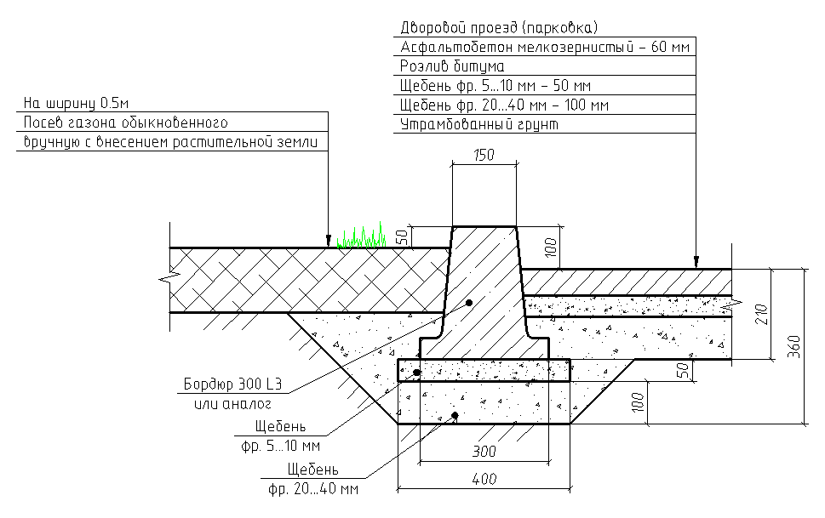
Ремонт дворовых проездов, ремонт парковок  Устройство бортового камня (L=1,0 м и менее) | 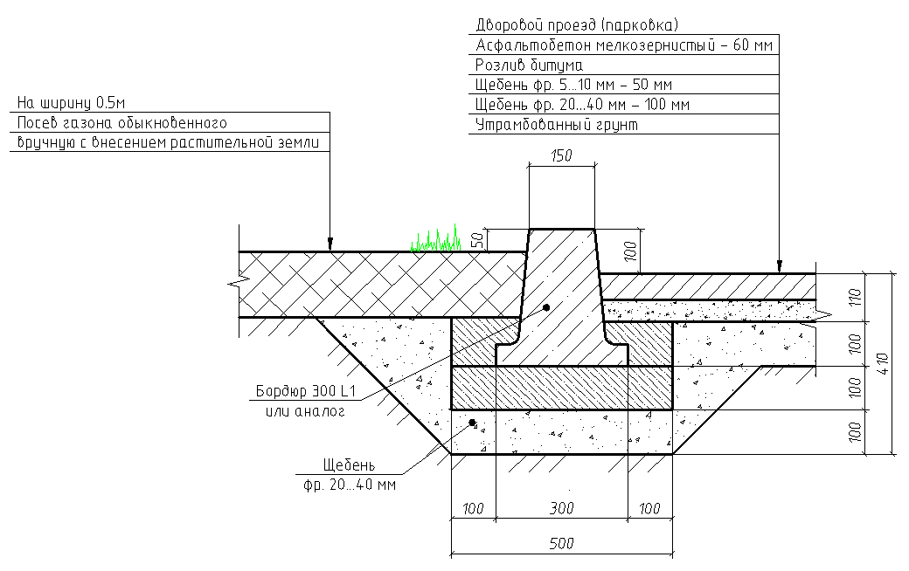
Ремонт тротуаров, ремонт пешеходных аллей, ремонт пешеходных дорожек  Вариант 1 | 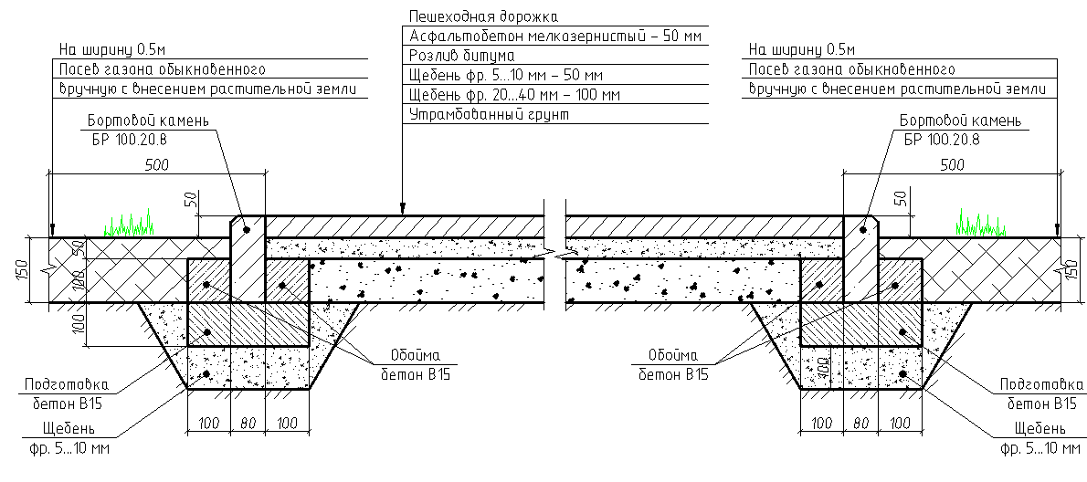
Ремонт тротуаров, ремонт пешеходных аллей, ремонт пешеходных дорожек  Вариант 2 | 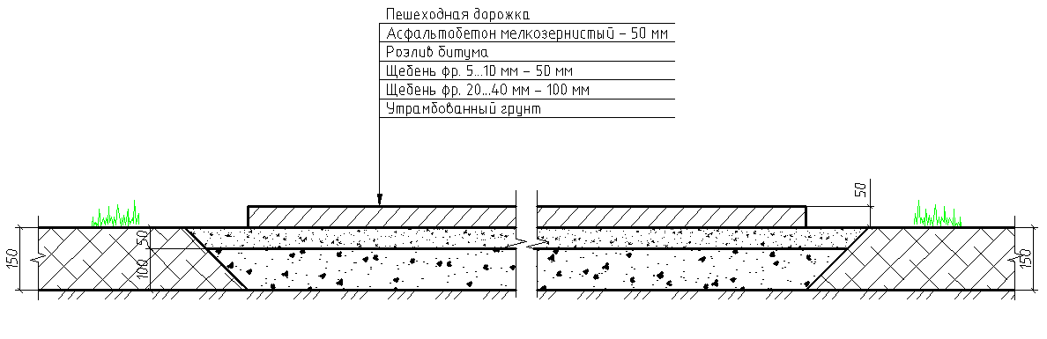
Ремонт отмостки.  Вариант 1 | 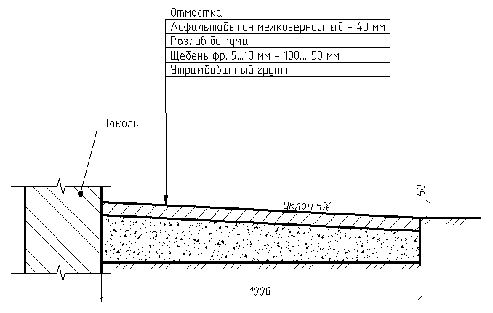
Ремонт отмостки.  Вариант 2 | 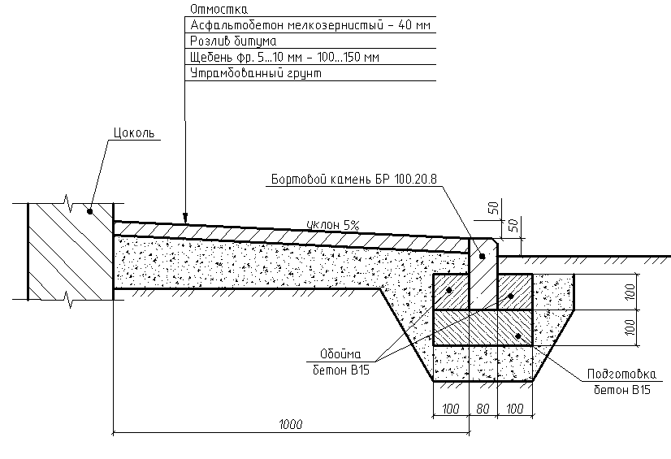
Ремонт твердых покрытий аллей | 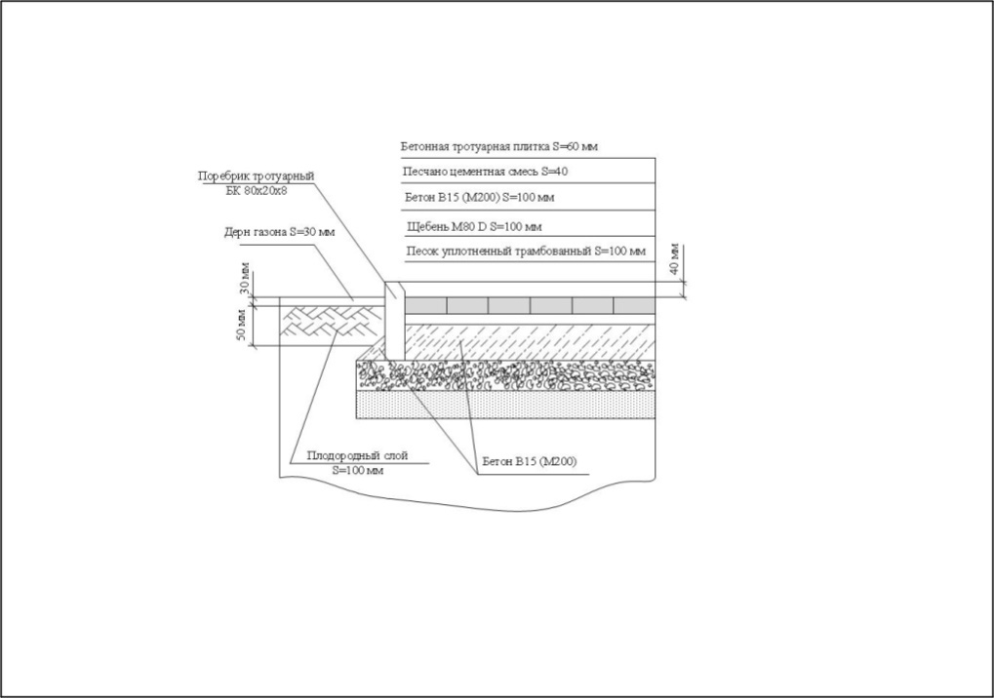

Заместитель главы города Прокопьевска
по ЖКХ, по благоустройству
и дорожному комплексу Т.В. Давыдова

Приложение № 6

к постановлению администрации

города Прокопьевска

«30» декабря 2020 г. № 192-п

8. Адресный перечень дворовых территорий, нуждающихся в благоустройстве (с учетом их физического состояния) и подлежащих благоустройству 2018-2024 года, исходя из минимального перечня работ по благоустройству.

№ п/п | Наименование | 2018 год | 2019 год | 2020 год | 2021 год | 2022 год | 2023 год | 2024 год
 | Дворовые территории многоквартирных домов | 38 | 50 | 56 | 51 | 69
I. | Дворовые территории многоквартирных домов по заявкам собственников (мини-мальный и дополнительный перечень) | 38 | 50 | 56 | 51 | 69
 | 2018 год
1. | Ул.Яворского,2 | х | - | - | - | - | - | -
2. | Ул. Яворского,6 | х | - | - | - | - | - | -
3. | Ул. Яворского,8 | х | - | - | - | - | - | -
4. | Ул. Ноградская,2 | х | - | - | - | - | - | -
5. | Ул. Ноградская, 6 | х | - | - | - | - | - | -
6. | Ул. Ноградская,10 | х | - | - | - | - | - | -
7. | Ул. Обручева,33 | х | - | - | - | - | - | -
8. | Ул. Обручева, 34 | х | - | - | - | - | - | -
9. | Ул. Обручева,35 | х | - | - | - | - | - | -
10. | Ул. Обручева,37 | х | - | - | - | - | - | -
11. | Ул. Жолтовского,9 | х | - | - | - | - | - | -
12. | Ул. Жолтовского,10 | х | - | - | - | - | - | -
13. | Ул. Обручева,16 | х | - | - | - | - | - | -
14. | Ул. Обручева,16,а | х | - | - | - | - | - | -
15. | Ул.Селиванова,3 | х | - | - | - | - | - | -
16. | Ул. Кирпичная,3, 5 | х | - | - | - | - | - | -
17. | Ул. 2Кирпичная,5 | х | - | - | - | - | - | -
18. | Ул. Латвийская,18 | х | - | - | - | - | - | -
19. | Ул. Латвийская,20 | х | - | - | - | - | - | -
20. | Ул. Латвийская, 20а | х | - | - | - | - | - | -
21. | Ул. Латвийская,22 | х | - | - | - | - | - | -
22. | Ул. Латвийская,24 | х | - | - | - | - | - | -
23. | Ул. Латвийская,26 | х | - | - | - | - | - | -
24. | Ул. Латвийская,30 | х | - | - | - | - | - | -
25. | Ул. Грибоедова,24 | х | - | - | - | - | - | -
26. | Ул. Грибоедова,28 | х | - | - | - | - | - | -
27. | Ул. Грибоедова,30 | х | - | - | - | - | - | -
28. | Ул. Институтская,76 | х | - | - | - | - | - | -
29. | Ул. Институтская, 80 | х | - | - | - | - | - | -
30. | Ул. Институтская,84 | х | - | - | - | - | - | -
31. | Ул. Институтская,86 | х | - | - | - | - | - | -
32. | Ул. Институтская,88а | х | - | - | - | - | - | -
33. | Ул. Институтская,90 | х | - | - | - | - | - | -
34. | Ул. Институтская,92 | х | - | - | - | - | - | -
35. | Ул. Институтская,94 | х | - | - | - | - | - | -
36. | Ул. Институтская,96 | х | - | - | - | - | - | -
37. | Ул. Институтская,97 | х | - | - | - | - | - | -
38. | Ул. Институтская,98 | х | - | - | - | - | - | -
 | 2019 год
1. | Пр. Ленина,11 | - | х | - | - | - | - | -
2. | Ул. Ленина,13 | - | х | - | - | - | - | -
3. | Ул. Звенигородская,1 | - | х | - | - | - | - | -
4. | Ул. Российская,50 | - | х | - | - | - | - | -
5. | Ул. Вокзальная,14 | - | х | - | - | - | - | -
6. | Ул. Вокзальная,15 | - | х | - | - | - | - | -
7. | Ул. Вокзальная,17 | - | х | - | - | - | - | -
8. | Ул. Институтская,3 | - | х | - | - | - | - | -
9. | Ул. Институтская,56 | - | х | - | - | - | - | -
10. | Ул. Институтская,109 | - | х | - | - | - | - | -
11. | Ул. Вершинина,11 | - | х | - | - | - | - | -
12. | Ул. Социалистическая,3 | - | х | - | - | - | - | -
13. | Ул. Социалистическая,5 | - | х | - | - | - | - | -
14. | Ул.Шишкина,31 | - | х | - | - | - | - | -
15. | Ул. Шишкина,35 | - | х | - | - | - | - | -
16. | Ул. Шишкина,37 | - | х | - | - | - | - | -
17. | Ул. Горняцкая,3 | - | х | - | - | - | - | -
18. | Ул. Транспортная,1 | - | х | - | - | - | - | -
19. | Ул. Транспортная,21 | - | х | - | - | - | - | -
20. | Ул. Стартовая.10а | - | х | - | - | - | - | -
21. | Ул. Стартовая,12 | - | х | - | - | - | - | -
22. | Ул. Стартовая,12а | - | х | - | - | - | - | -
23. | п/к Стартовый, 9 | - | х | - | - | - | - | -
24. | п/к Стартовый, 14 | - | х | - | - | - | - | -
25. | Пер. Стартовый,14а | - | х | - | - | - | - | -
26. | Пл. Мясокомбината,20 | - | х | - | - | - | - | -
27. | Ул. Кустарная,33 | - | х | - | - | - | - | -
28. | Ул.Шишкина,17 | - | х | - | - | - | - | -
29. | Ул. Яворского,3 | - | х | - | - | - | - | -
30. | Ул. Петренко,3 | - | х | - | - | - | - | -
31. | Ул. Петренко,5 | - | х | - | - | - | - | -
32. | Ул. Петренко,7 | - | х | - | - | - | - | -
33. | Ул. Петренко,8 | - | х | - | - | - | - | -
34. | Ул. Петренко,9 | - | х | - | - | - | - | -
35. | Ул. Петренко,14 | - | х | - | - | - | - | -
36. | Ул. Обручева,4 | - | х | - | - | - | - | -
37. | Ул. Павлова,7 | - | х | - | - | - | - | -
38. | Ул. Институтская, 1 | - | х | - | - | - | - | -
39. | Ул. Институтская, 99 | - | х | - | - | - | - | -
40. | Ул. Институтская, 100 | - | х | - | - | - | - | -
41. | Ул. Институтская, 102 | - | х | - | - | - | - | -
42. | Ул. Транспортная, 15 | - | х | - | - | - | - | -
43. | Пр. Строителей, 85А/1, 85А/2 | - | х | - | - | - | - | -
44. | Ул. Союзная, 62 | - | х | - | - | - | - | -
45. | Ул.Союзная, 64 | - | х | - | - | - | - | -
46. | Ул.Союзная, 66 | - | х | - | - | - | - | -
47. | Ул.Союзная, 68 | - | х | - | - | - | - | -
48. | Ул. Студенческая,44 | - | х |  | - | - | - | -
49. | Ул. Баргузинская, 129 | - | х |  | - | - | - | -
50. | Ул. Баргузинская, 131 | - | х |  | - | - | - | -
 | 2020 год
1. | Ул. Советов,20 | - | - | х | - | - | - | -
2. | Ул. Советов,24 | - | - | х | - | - | - | -
3. | Ул. Советов,26 | - | - | х | - | - | - | -
4. | Ул. Союзная,57 | - | - | х | - | - | - | -
5. | Ул. Союзная,58 | - | - | х | - | - | - | -
6. | Ул. Союзная,17 | - | - | х | - | - | - | -
7. | Ул. Яворского,4 | - | - | х | - | - | - | -
8. | Ул. Обручева,15а | - | - | х | - | - | - | -
9. | Ул. Гайдара,6 | - | - | х | - | - | - | -
10. | Ул. Юрэсовская,11 | - | - | х | - | - | - | -
11. | Ул. Оренбургская,2 | - | - | х | - | - | - | -
12. | Ул. Есенина,32 | - | - | х | - | - | - | -
13. | Пр. Строителей,13 | - | - | х | - | - | - | -
14. | Ул. Обручева,24а | - | - | х | - | - | - | -
15. | Ул. Международная,6 | - | - | х | - | - | - | -
16. | Ул. 10 микрорайон,3 | - | - | х | - | - | - | -
17. | Ул. Обручева,19 | - | - | х | - | - | - | -
18. | Ул. Обручева,47 | - | - | х | - | - | - | -
19. | Ул. Тюленина,1 | - | - | х | - | - | - | -
20. | Ул. Тюленина,3 | - | - | х | - | - | - | -
21. | Ул. Тюленина,9 | - | - | х | - | - | - | -
22. | Пр. Ленина,23б | - | - | х | - | - | - | -
23. | Ул. Петренко,18 | - | - | х | - | - | - | -
24. | Ул. Обручева,15 | - | - | х | - | - | - | -
25. | Ул. Международная,14а | - | - | х | - | - | - | -
26. | Ул. Союзная,28 | - | - | х | - | - | - | -
27. | Ул. Союзная,32 | - | - | х | - | - | - | -
28. | Ул. Баргузинская,115 | - | - | х | - | - | - | -
29. | Ул. Баргузинская,117 | - | - | х | - | - | - | -
30. | Ул. Баргузинская,119 | - | - | х | - | - | - | -
31. | Ул. Тюленина,11 | - | - | х | - | - | - | -
32. | Ул. Тюленина,15 | - | - | х | - | - | - | -
33. | Ул. Тюленина,17 | - | - | х | - | - | - | -
34. | Ул. Инститская,107 | - | - | х | - | - | - | -
35. | Ул. Оренбургская,3а | - | - | х | - | - | - | -
36. | Ул. Оренбургская,2а | - | - | х | - | - | - | -
37. | Пр. Ленина,26 | - | - | х | - | - | - | -
38. | Пр. Строителей ,67 | - | - | х | - | - | - | -
39. | Ул. Обручева,3а | - | - | х | - | - | - | -
40. | Пр. Строителей ,87 | - | - | х | - | - | - | -
41. | Ул. Институтская,72 | - | - | х | - | - | - | -
42. | Ул. Клиническая,6 | - | - | х | - | - | - | -
43. | Пер. Стартовый ,16 | - | - | х | - | - | - | -
44. | Пр. Ленина,28 | - | - | х | - | - | - | -
45. | Пр.Ленина,15 | - | - | х | - | - | - | -
46. | Пр. Строителей ,69 | - | - | х | - | - | - | -
47. | Ул. Гомельская ,63 | - | - | х | - | - | - | -
48. | Ул. Союзная,26 | - | - | х | - | - | - | -
49. | Ул. Баргузинская,113 | - | - | х | - | - | - | -
50. | Ул. Ближняя, 39 | - | - | х | - | - | - | -
51. | Ул. Ближняя, 35 а | - | - | х | - | - | - | -
52. | Ул.Обручева, 31 | - | - | х | - | - | - | -
53. | Пер. Заводской, 1 | - | - | х | - | - | - | -
54. | Пр. Ленина, 25 | - | - | х | - | - | - | -
55. | Ул.Институтская,84 а | - | - | х | - | - | - | -
56. | Ул. Транспортная , 23 | - | - | х | - | - | - | -
 | 2021 год
1 | Пр. Гагарина,27 | - | - | - | х | - | - | -
2 | Ул. Институтская, 82 | - | - | - | х | - | - | -
3 | Ул. Жолтовского, 8 | - | - | - | х | - | - | -
4 | Ул. Институтская, 88 | - | - | - | х | - | - | -
5 | Пр. Ленина, 16 | - | - | - | х | - | - | -
6 | Пр. Ленина, 20 | - | - | - | х | - | - | -
7 | Ул. Мартехова,5 | - | - | - | х | - | - | -
8 | Ул. Обручева, 39 | - | - | - | х | - | - | -
9 | Ул. Шишкина, 25 | - | - | - | х | - | - | -
10 | Ул. Латвийская, 35 | - | - | - | х | - | - | -
11 | Ул. Латвийская, 39 | - | - | - | х | - | - | -
12 | Ул. Союзная, 3 | - | - | - | х | - | - | -
13 | Ул. Союзная, 13 | - | - | - | х | - | - | -
14 | Ул. Оренбургская, 9 | - | - | - | х | - | - | -
15 | Ул. Кавказская, 19 | - | - | - | х | - | - | -
16 | Ул. Профсоюзная, 25 | - | - | - | х | - | - | -
17 | Ул. Союзная, 54 | - | - | - | х | - | - | -
18 | Ул. Союзная, 60 | - | - | - | х | - | - | -
19 | Ул. Баргузинская, 125 | - | - | - | х | - | - | -
20 | Ул. Баргузинская, 127 | - | - | - | х | - | - | -
21 | Ул. Российская, 40 | - | - | - | х | - | - | -
22 | Ул. Сафоновская, 3 | - | - | - | х | - | - | -
23 | Пр. Ленина, 10 | - | - | - | х | - | - | -
24 | Пр. Ленина, 12 | - | - | - | х | - | - | -
25 | Ул. Обручева, 2а | - | - | - | х | - | - | -
26 | Ул. Шишкина, 41 | - | - | - | х | - | - | -
27 | Ул. Шахтеров, 13а | - | - | - | х | - | - | -
28 | Ул. Российская, 29 | - | - | - | х | - | - | -
29 | Ул. Российская, 31 | - | - | - | х | - | - | -
30 | Ул. Международная, 5 | - | - | - | х | - | - | -
31 | Ул. Союзная, 10 | - | - | - | х | - | - | -
32 | Ул. Союзная, 25 | - | - | - | х | - | - | -
33 | Ул. Союзная, 37 | - | - | - | х | - | - | -
34 | Ул. Союзная, 41 | - | - | - | х | - | - | -
35 | Ул. Международная, 13 | - | - | - | х | - | - | -
36 | Ул. Международная, 17 | - | - | - | х | - | - | -
37 | Ул. Международная, 18 | - | - | - | х | - | - | -
38 | Ул. Международная, 19 | - | - | - | х | - | - | -
39 | Ул. Международная, 20 | - | - | - | х | - | - | -
40 | Ул. Баргузинская, 110 | - | - | - | х | - | - | -
41 | Ул. Обручева, 8 | - | - | - | х | - | - | -
42 | Ул. Советов, 12 | - | - | - | х | - | - | -
43 | Ул. Союзная, 44 | - | - | - | х | - | - | -
44 | Ул. Союзная, 46 | - | - | - | х | - | - | -
45 | Ул. Союзная, 48 | - | - | - | х | - | - | -
46 | Ул. Союзная, 52 | - | - | - | х | - | - | -
47 | Ул. Союзная, 56 | - | - | - | х | - | - | -
48 | Ул. Обручева, 17 | - | - | - | х | - | - | -
49 | Ул. Обручева, 24 | - | - | - | х | - | - | -
50 | Ул. Институтская, 31 | - | - | - | х | - | - | -
51 | Ул. Институтская, 109/2 | - | - | - | х | - | - | -
 | Резервный список на 2021 год
1 | Пр. Ленина, 19 | - | - | - | х | - | - | -
2 | Ул. Союзная, 18 | - | - | - | х | - | - | -
3 | Ул. Союзная, 20 | - | - | - | х | - | - | -
4 | Ул. Союзная, 22 | - | - | - | х | - | - | -
5 | Ул. Грибоедова, 16а | - | - | - | х | - | - | -
6 | Ул. Грибоедова, 16б | - | - | - | х | - | - | -
7 | Ул. Грибоедова, 22а | - | - | - | х | - | - | -
8 | Ул. Грибоедова, 26а | - | - | - | х | - | - | -
9 | Ул. Главная, 124 | - | - | - | х | - | - | -
 | План 2022 - 2024 год
1 | Ул. Петренко, 10 | - | - | - | - | - | - | -
2 | Пр. Гагарина, 31а | - | - | - | - | - | - | -
3 | Ул. Петренко, 6 | - | - | - | - | - | - | -
4 | Ул. Шишкина, 14 | - | - | - | - | - | - | -
5 | Ул. Институтская, 35 | - | - | - | - | - | - | -
6 | Ул. Институтская, 37 | - | - | - | - | - | - | -
7 | Пр. Гагарина, 33 | - | - | - | - | - | - | -
8 | Ул. Шишкина, 45 | - | - | - | - | - | - | -
9 | Ул. Стартовая, 10 | - | - | - | - | - | - | -
10 | Ул. Шишкина, 52 | - | - | - | - | - | - | -
11 | Ул. 2-я Витебская, 13 | - | - | - | - | - | - | -
12 | Ул. Павлова, 5 | - | - | - | - | - | - | -
13 | Ул. Союзная, 53 | - | - | - | - | - | - | -
14 | Ул. Тюленина,19 | - | - | - | - | - | - | -
15 | Ул. Тюленина, 5 | - | - | - | - | - | - | -
16 | Ул. Союзная, 5 | - | - | - | - | - | - | -
17 | Ул. Есенина,62 | - | - | - | - | - | - | -
18 | Ул. Институтская,103 | - | - | - | - | - | - | -
19 | Ул. Институтская, 39 | - | - | - | - | - | - | -
20 | Пр. Шахтеров, 37 | - | - | - | - | - | - | -
21 | Пр. Ленина, 2 | - | - | - | - | - | - | -
22 | Ул. Обручева, 22 | - | - | - | - | - | - | -
23 | Ул. Обручева, 6 | - | - | - | - | - | - | -
24 | Ул. Ноградская, 8 | - | - | - | - | - | - | -
25 | Ул. Латвийская, 28а | - | - | - | - | - | - | -
26 | Ул. Гайдара, 2 | - | - | - | - | - | - | -
27 | Ул. Гайдара, 3 | - | - | - | - | - | - | -
28 | Ул. Подольская,10 | - | - | - | - | - | - | -
29 | Ул. Павлова, 6 | - | - | - | - | - | - | -
30 | Ул. Мартехова, 9 | - | - | - | - | - | - | -
31 | Ул. Мартехова,13 | - | - | - | - | - | - | -
32 | Пр. Строителей, 37 | - | - | - | - | - | - | -
33 | Ул. Грибоедова, 22б | - | - | - | - | - | - | -
34 | Ул. Институтская,78 | - | - | - | - | - | - | -
35 | Ул. Институтская, 5 | - | - | - | - | - | - | -
36 | Ул. Обручева, 20 | - | - | - | - | - | - | -
37 | Ул. 2-я Кирпичная, 7 | - | - | - | - | - | - | -
38 | Пр. Гагарина, 35 | - | - | - | - | - | - | -
39 | Ул. Шишкина, 48 | - | - | - | - | - | - | -
40 | Ул. Яворского,1 | - | - | - | - | - | - | -
41 | Ул. Вершинина, 8 | - | - | - | - | - | - | -
42 | Ул. Социалистическая,7 | - | - | - | - | - | - | -
43 | Ул. Есенина, 38 | - | - | - | - | - | - | -
44 | Ул. Шишкина,15 | - | - | - | - | - | - | -
45 | Ул. Обручева, 18 | - | - | - | - | - | - | -
46 | Ул. Институтская,7 | - | - | - | - | - | - | -
47 | Пр. Гагарина, 33 | - | - | - | - | - | - | -
48 | Ул. Российская, 38 | - | - | - | - | - | - | -
49 | Ул. Есенина,10 | - | - | - | - | - | - | -
50 | Ул. Строителей, 85 | - | - | - | - | - | - | -
51 | Ул. Союзная, 8 | - | - | - | - | - | - | -
52 | Ул. Международная, 2 | - | - | - | - | - | - | -
53 | Ул. Латвийская, 22а | - | - | - | - | - | - | -
54 | Ул. Мартехова, 15 | - | - | - | - | - | - | -
55 | Ул. Обручева, 21 | - | - | - | - | - | - | -
56 | Ул. Есенина, 26 | - | - | - | - | - | - | -
57 | Пр. Строителей, 19 | - | - | - | - | - | - | -
58 | Институтская, 29 | - | - | - | - | - | - | -
59 | Ул. Оренбургская, 16 | - | - | - | - | - | - | -
60 | Ул. Кустарная, 22 | - | - | - | - | - | - | -

Заместитель главы города Прокопьевска
по ЖКХ, по благоустройству
и дорожному комплексу Т.В. Давыдова

Приложение № 7

к постановлению администрации

города Прокопьевска

«30» декабря 2020 г. № 192-п

9. Ресурсное обеспечение реализации муниципальной программы
Реализация муниципальной программы запланирована на 2018 год и плановый период 2019-2024 годов.
Ресурсное обеспечение реализации муниципальной программы осуществляется за счет средств:
- федерального бюджета;
- областного бюджета;
- местного бюджета;
- иных не запрещенных законодательством источников финансирования: средства юридических и физических лиц.
№ п/п | Наименование мероприятия | Источник  финансирования | Объем финансовых ресурсов, тыс.руб.
№ п/п | Наименование мероприятия | Источник  финансирования | 2018 год | 2019 год | 2020 год | 2021 год | 2022 год | 2023 год | 2024 год
1 | «Формирование современной городской среды города Прокопьевска» на 2018-2022 годы» всего, в том числе: | Всего | 58 253,28 | 103 662,84 | 97 193,53 | 95 614,80 | 86 234,0 | 84 264,70 | 127 976,9
1 |  | федеральный бюджет | 30 023,98 | 86 957,50 | 80 333,0 | 78 670,20 | 70 480,8 | 71 053,70 | 103 450,0
1 |  | областной бюджет | 16 442,38 | 2 689,40 | 2 484,54 | 2 433,10 | 2 179,80 | 2 197,50 | 3 199,50
1 |  | местный бюджет | 8 879,90 | 9 960,80 | 9 270,30 | 9 011,50 | 8 073,40 | 5 513,50 | 8 027,40
1 |  | иные не запрещенные законодательством источники финансирования: средства юриди-ческих и физических лиц | 2 907,02 | 4 055,14 | 5 105,69 | 5 500,00 | 5 500,0 | 5 500,0 | 13 300,0
2 | Основное мероприятие «Благоустройство дворовых территорий» | Всего | 55 189,14 | 90 162,84 | 86 907,46 | 84 279,70 | 72 734,0 | 70 764,70 | 114,111,5
2 | Основное мероприятие «Благоустройство дворовых территорий» | федеральный бюджет | 28 361,76 | 75 172,0 | 71 359,93 | 68 774,66 | 58 695,3 | 59 268,20 | 91 300,0
2 | Основное мероприятие «Благоустройство дворовых территорий» | областной бюджет | 15 532,08 | 2 324,90 | 2 207,02 | 2 127,05 | 1 815,3 | 1 833,00 | 2 834,10
2 | Основное мероприятие «Благоустройство дворовых территорий» | местный бюджет | 8 388,28 | 8 610,80 | 8 234,82 | 7 877,99 | 6 723,40 | 4 163,50 | 6 677,40
2 | Основное мероприятие «Благоустройство дворовых территорий» | иные не запрещенные законодательством источники финансирования: средства юриди-ческих и физических лиц | 2 907,02 | 4 055,14 | 5 105,69 | 5 500,00 | 5 500,0 | 5 500,0 | 13 300,0
3 | Основное мероприятие «Благоустройство общественной территории» | всего | 3 064,15 | 13 500,00 | 10 286,07 | 11 335,10 | 13 500,0 | 13 500,0 | 13 865,4
3 |  | федеральный бюджет | 1 662,22 | 11 785,50 | 8 973,07 | 9 895,54 | 11 785,5 | 11 785,5 | 12 150,0
3 |  | областной бюджет | 910,30 | 364,50 | 277,52 | 306,05 | 364,5 | 364,5 | 365,40
3 |  | местный бюджет | 491,62 | 1 350,00 | 1 035,48 | 1 133,51 | 1 350,00 | 1 350,0 | 1 350,0
Заместитель главы города Прокопьевска
по ЖКХ, по благоустройству
и дорожному комплексу Т.В. Давыдова

